
Výhodné vstupenky – LISTOPAD 2024
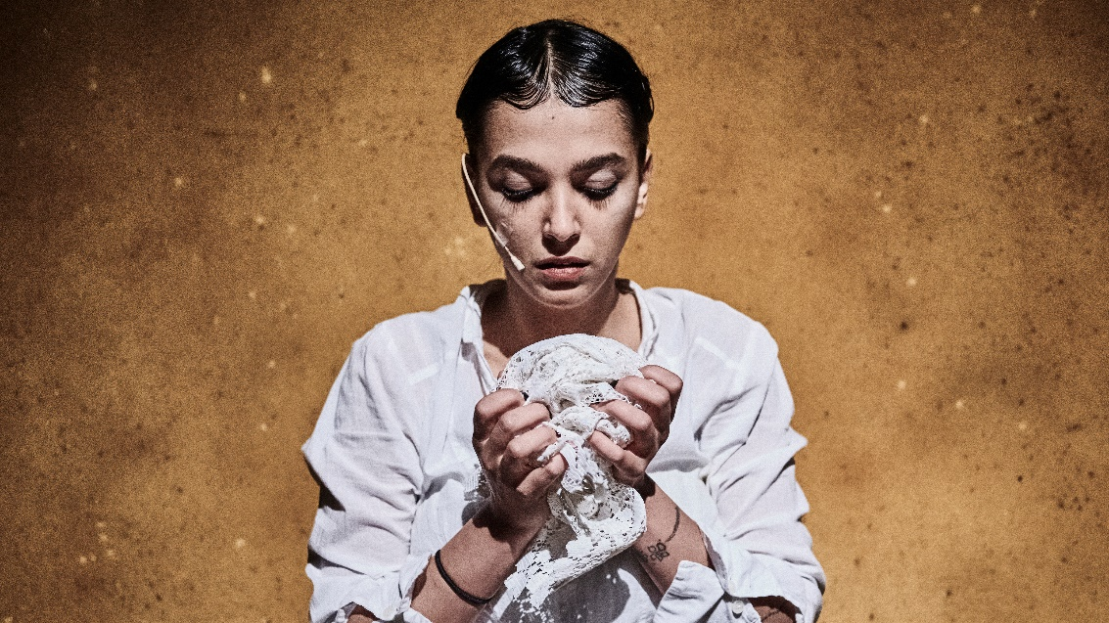
Červotoč, foto Martin Špelda
1. 11. – Červotoč – vtahující molitanový horor, aktuální novinka
8. 11. – Bratrstvo kočičí pracky – svérázná variace legendárního komiksu
16. 11. – Krajina se sklady – syrová komedie z příhraničních Sudet
19. 11. – Perplex – absurdní komedie, divadelní matrix
20. 11. – HANZELKAZIKMUND (zde jsou lvi) – cestovatelská komedie
22. 11. – Bílý karibu – hororová komedie střílející si z lidské pýchy
Vstupenky jsou v hodnotě 150 Kč (senioři a studenti 99,-), ušetříte až 200 Kč.
Vstupenky objednávejte: jiri.pozivil@cinoherak.cz
Vstupenky vyzvednete na Vaše jméno v den představení na pokladně Činoherního studia.
Počet vstupenek není omezen.
Hraje se od 19.00*
*představení Bratrstvo kočičí pracky (8.11.) začíná v 18.00
Bližší informace: www.cinoherak.cz

